附件5
吉利学院
学生实验报告


2025 - 2026 学年 第 一 学期
课程名称 | ： | Python编程与科学计算
学 院 | ： | 智能科技学院
专 业 班 级 | ：
姓 名 | ：
学 号 | ：

教务处制

学生实验守则
- 参加实验的学生应做到不迟到、不早退，学生因故不能参加实验课，应按学校有关规定办理请假手续，否则按旷课处理。
- 实验课前应按照指导教师要认真进行预习。仔细阅读实验教材或实验指导书等参考资料，明确实验目的和要求，初步掌握实验原理、方法和步骤，了解仪器、设备或软件的基本性能、操作规程以及注意事项。
- 爱护实验仪器设备，不得随意拆卸挪动。实验前仔细清点仪器，服从指导老师安排，严格遵守操作规程，待指导老师许可后，方可启动仪器设备。实验中应注意人身安全和设备安全，如发现仪器异常或设备故障，应立即切断电源，并及时报告指导人员。禁止动用与实验内容无关的仪器设备，凡因违反操作规程而损坏仪器设备者，须按照我校有关规定进行赔偿。
- 实验完毕须关闭电源，对实验设备进行检查、整理、清点后，填写实验仪器使用记录单，严禁将实验室物品带出实验室。
- 学生要以认真的态度和求实的作风做好每个实验，按时完成实验报告。测量数据必须真实，实验后交教师审阅签字。禁止出现实验数据抄袭、造假等行为。
- 学生进入实验室应注意着装，保持实验室卫生清洁，禁止在实验室内喧哗、打闹、抽烟、吃东西、随地吐痰及乱扔纸屑杂物等。严格遵守实验室的各项规章制度。
教务处

实验项目名称 | 实验五：清洗和预处理学生食堂消费数据
实验地点 | 计算机机房
一、实验目的
1、通过该案例的训练，进一步熟悉Pandas 读取Excel文件的方法。
2、全面掌握Python程序与Pandas数据清洗和数据预处理方法，培养大数据处理的初步能力。
二、实验要求
1、打开Excel文件，并显示文件内容，Excel文件内容如图8-6所示。
import pandas as pd #导入Pandas模块，并重命名为pd
import numpy as np #导入numpy模块，并重命名为np

dat=pd.read_excel("D:/Excercise/JupyterNoteBook/datasets/data-pd04.xlsx",converters={'学工号':str})
dat

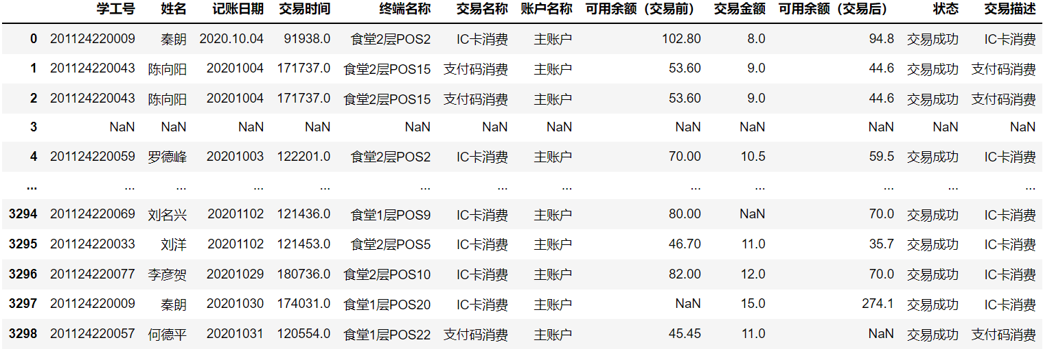
图8-6 data-pd04.xlsx数据内容
2、编写代码，对学生食堂消费信息进行数据清洗和预处理。
#初步获取信息记录的条数
record_num= len(dat)
print("原始数据条数:\n",record_num,"\n")

#提取有效的列
dat=dat.loc[:,['学工号','姓名','交易时间','可用余额（交易前）','交易金额','可用余额（交易后）']]
print(dat)

#查看有空值/缺失值的列总数
print("有空值/缺失值的列总数:\n",dat.isnull().any(axis=0).sum(),"\n")

#查看全行为空值/缺失值的行总数：
print("全行为空值/缺失值的行总数:\n",dat.isnull().all(axis=1).sum(),"\n")

#查看各列空值/缺失值的情况，True表示有空值,False表示无空值
print("第一次查看有空值的列信息:\n",dat.isnull().any(axis=0),"\n")

#删除全行为空值/缺失值的行，并查看信息条数
dat.dropna(axis=0,how='all',inplace=True)
print('删除全行为空值/缺失值的行后信息条数：\n',len(dat),'\n')

#再次查看各列空值/缺失值的情况
print("第二次查看有空值/缺失值的列信息:\n",dat.isnull().any(axis=0),"\n")

#空值处理，用0填充
dat[['可用余额（交易前）','交易金额','可用余额（交易后）']]=dat[['可用余额（交易前）','交易金额','可用余额（交易后）']].fillna(value=1)
dat.head()

#第三次查看各列空值/缺失值的情况
print("第三次查看有空值/缺失值的列信息:\n",dat.isnull().any(axis=0),"\n")

#去重处理，并查看当前记录数据条数
dat = dat.drop_duplicates().reset_index().drop('index',axis=1)
print("去重后信息条数:\n",len(dat),"\n")

#分组与聚合,并查看数据表前5名学生的一个月在该食堂的消费情况
dat1=df.groupby(['学工号','姓名'])['交易金额'].sum()
print("查看一个月学生在该食堂的交易数额:\n",dat1.head(),"\n")

#查看当前整理好数据表信息
print("清洗/预处理的信息表:\n")
dat.head()
代码执行结果如下：
原始数据条数:
3289

有空值/缺失值的列总数:
0

全行为空值/缺失值的行总数:
0

第一次查看有空值的列信息:
学工号 False
姓名 False
交易时间 False
可用余额（交易前） False
交易金额 False
可用余额（交易后） False
dtype: bool

删除全行为空值/缺失值的行后信息条数：
3289

第二次查看有空值/缺失值的列信息:
学工号 False
姓名 False
交易时间 False
可用余额（交易前） False
交易金额 False
可用余额（交易后） False
dtype: bool

第三次查看有空值/缺失值的列信息:
学工号 False
姓名 False
交易时间 False
可用余额（交易前） False
交易金额 False
可用余额（交易后） False
dtype: bool

去重后信息条数:
3289

查看一个月学生在该食堂的交易数额:
学工号 姓名
201124220001 涂源润 21.5
201124220006 刘爽宇 14.0
201124220008 孙萌萌 19.0
201124220009 秦朗 77.0
201124220014 郑沛琦 30.0
Name: 交易金额, dtype: float64
3、经过数据处理后，前五位同学的消费信息如图所示。
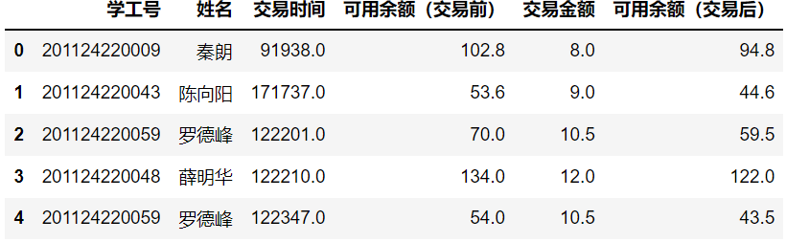

三、实验原理
1、巩固本章Python中的Pandas 读取Excel文件的方法。
2、全面掌握Python程序与Pandas数据清洗和数据预处理方法，培养大数据处理的初步能力。
- 实验仪器、设备及材料（实验环境、开发语言、开发平台等）

1.硬件环境：
（1）CPU：i5
（2）内存：4G
（3）硬盘：80G
2.软件环境：
（1）操作系统：Windows 10或者Mac IOS
（2）软件IDE：PyCharm或者Jupter Notebook
五、实验主要流程、基本操作或核心代码、算法片段

- 实验结果与分析

1、
2、

七、实验收获及思考题

教师评语：

教师签名：

成绩评定：
注意事项：
- 实验过程与结果记录，实验结果分析应实事求是按照实训过程的具体操作、实验观察的现象以及记录的数据或图像撰写，对实验结果进行适当的分析。
- 按百分制给分。实验成绩等级分为（90－100分）优，（80－89分）良，(70-79分)中，（60－69分）及格，（59分）不及格。

